รายงานการปฏิบัติราชการประจำเดือนมกราคม 2567
ข้อมูล ณ วันที่ 31 มกราคม 2567

รายงานการปฏิบัติราชการงานสืบสวนปราบปรามประจำเดือนมกราคม
ประจำปีงบประมาณ พ.ศ. 2567
ตรวจคนเข้าเมืองจังหวัดชัยภูมิ กองบังคับการตรวจคนเข้าเมือง 4

19 ม.ค. 2567
เมื่อวันที่ 19 มกราคม 2567 ได้ทำการจับกุม คนต่างด้าว ข้อหา เป็นบุคคลต่างด้าวเข้าและอยู่ในราชอาณาจักรโดยไม่ได้รับอนุญาต เพื่อส่งกลับออกนอกราชอาณาจักร จำนวน 1 ราย ดังนี้
1. Mr.Pich map อายุ 42 ปี สัญชาติ กัมพูชา
สถานที่เกิดเหตุ ถนนสาธารณะ ซอยเทศบาล 5 ม.6 ต.หนองไผ่ อ.แก้งคร้อ จ.ชัยภูมิ
จึงได้ควบคุมตัวคนต่างด้าวเพื่อดำเนินการผลักดันออกนอกราชอาณาจักรต่อไป
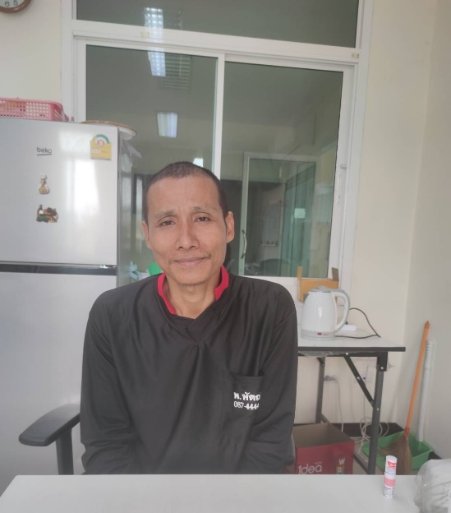

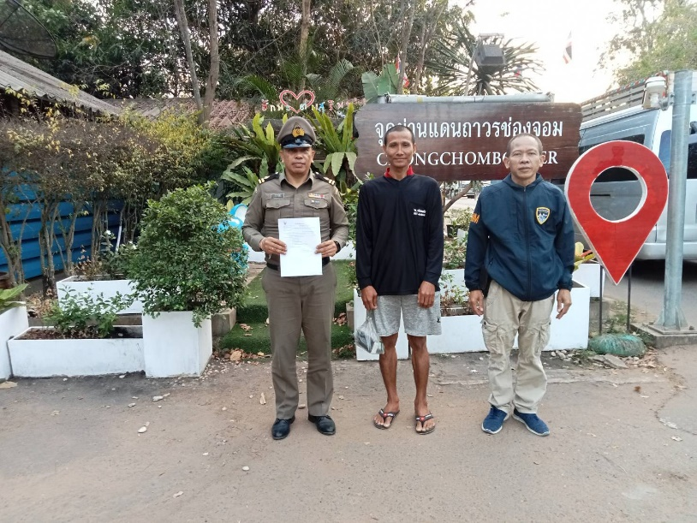

รายงานการปฏิบัติราชการงานสืบสวนปราบปรามประจำเดือน มกราคม
ประจำปีงบประมาณ พ.ศ. 2567
ตรวจคนเข้าเมืองจังหวัดชัยภูมิ กองบังคับการตรวจคนเข้าเมือง 4

19 ม.ค. 2567
เมื่อวันที่ 19 มกราคม 2567 ร่วมบูรณากับ หน่วยงานในพื้นที่ การจับกุม คนต่างด้าว ข้อหา เป็นบุคคลต่างด้าวทำงานโดยไม่มีใบอนุญาต จำนวน 4 ราย ดังนี้
1. MR.VAN THAI TRAN สัญชาติ เวียดนาม อายุ 33 ปี หนังสือเดินทางหมายเลข P02763735
2. MS. VO THI OANH สัญชาติ เวียดนาม อายุ 51 ปี หนังสือเดินทางหมายเลข C0887755
3. MR.LE XUAN KHANH สัญชาติ เวียดนาม อายุ 24 ปี หนังสือเดินทางหมายเลข P00816426
4 MR.NGUYEN NGOC HAI สัญชาติ เวียดนาม อายุ 23 ปี หนังสือเดินทางหมายเลข C8922647
สถานที่ บริเวณ บ้านเลขที่ 169 ม.13 ต.กุดน้ำใส อ.จัตุรัส จ.ชัยภูมิ
จึงได้ควบคุมตัวคนต่างด้าวนำส่ง พนักงานสอบสวน สภ.จัตุรัส เพื่อ ดำเนินคดีตามกฎหมายต่อไป

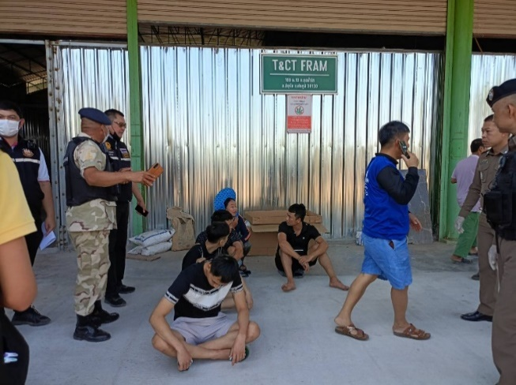
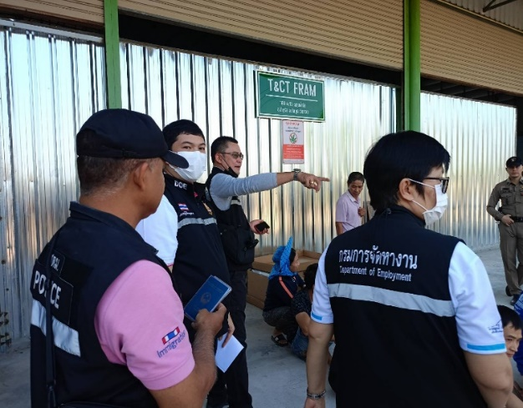
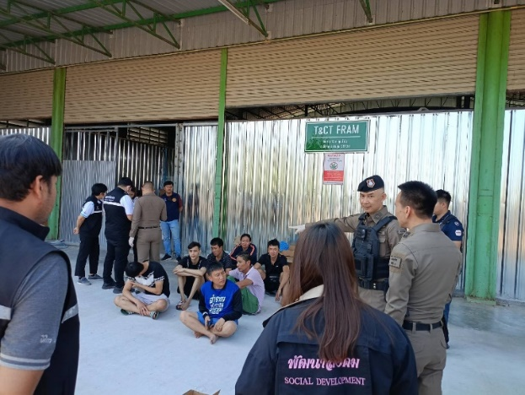
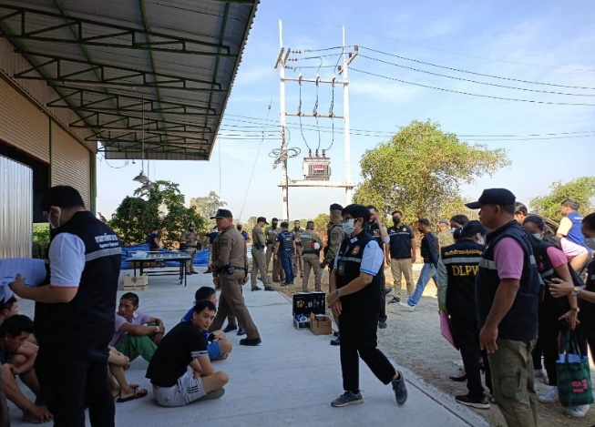

สถิติผลการปฏิบัติงาน ประจำเดือน มกราคม 2567

สถิติการจับกุมและความผิดตาม พ.ร.บ.อื่น ๆ
ในเขตพื้นที่รับผิดชอบ ตม.จว.ชัยภูมิ
ข้อมูล ณ วันที่ 31 ม.ค.2567
เดือน/ปี | พ.ร.บ.คนเข้าเมือง พ.ศ.2522 |  |  | พ.ร.ก.การทำงานฯ | กฎหมายอาญาอื่น | พ.ร.บ.อื่น ๆ | รวม
 | หลบหนีเข้าเมือง | อยู่เกินกำหนดฯ | อื่น ๆ
ม.ค.67 | 1 | - | 20 | 4 | - | - | 25

